Nom : archimede
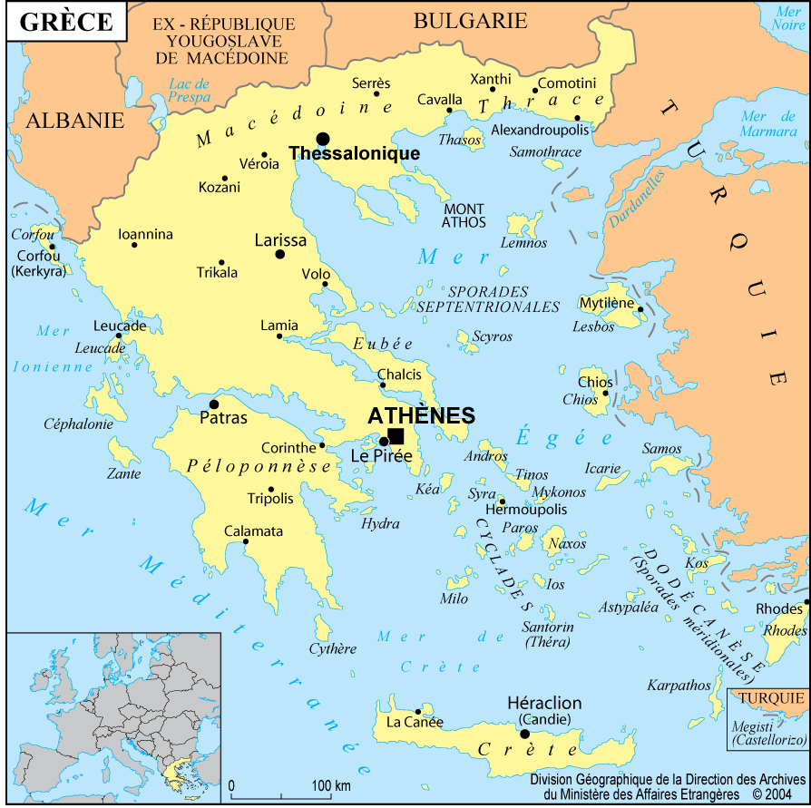
Vile : syracuse
Periode de temps :3 sciecle avant j.c
Objet : couronne
Possé :volume d`eau déplacer
Phrase célebre :euréka
Signification :jai trouvée
P=masse/volume
